

UNIVERSIDADE ESTADUAL DA PARAÍBA CENTRO DE CIÊNCIAS E TECNOLOGIA CIÊNCIA DA COMPUTAÇÃO

LUCAS DE LUCENA SIQUEIRA DANIEL XAVIER BRITO DE ARAÚJO

Projeto de Redes 1

CAMPINA GRANDE

2022

Projeto prático 1

1 - Quais dos seguintes protocolos são mostrados como aparecendo (ou seja, estão listados na coluna “Protocol” do Wireshark) em seu arquivo de rastreamento: TCP, QUIC, HTTP, DNS, UDP, TLSv1.2?

* TCP, UDP, RTCP, ARP, TLSv1.2, HTTP, DNS, ICMPv6, QUIC e DNS.

2 - Quanto tempo levou desde o envio da mensagem HTTP GET até o recebimento da resposta HTTP OK? (Por padrão, o valor da coluna Time na janela de listagem de pacotes é a quantidade de tempo, em segundos, desde que o rastreamento do Wireshark começou. menu para baixo, selecione Formato de exibição de hora e selecione Hora do dia.)



* Foram necessários 0.112563 segundos entre a requisição HTTP GET e a resposta HTTP OK.

3 - Qual é o endereço de Internet do gaia.cs.umass.edu (também conhecido como www-net.cs.umass.edu)? Qual é o endereço de Internet do seu computador ou (se você estiver usando o arquivo de rastreamento) do computador que enviou a mensagem HTTP GET?



* Endereço do “gaia.cs.umass.edu”: 128.119.245.12
* Endereço do computador local: 192.168.15.10

4 - Expanda as informações sobre a mensagem HTTP na janela "Detalhes do pacote selecionado" do Wireshark para que você possa ver os campos na mensagem de solicitação HTTP GET. Que tipo de navegador da Web emitiu a solicitação HTTP? A resposta é mostrada na extremidade direita das informações após o campo “User-Agent:” na tela de mensagem HTTP expandida. (Este valor de campo na mensagem HTTP é como um servidor web aprende que tipo de navegador você está usando: Firefox, Safari, Microsoft Internet Edge, Outros).

* Imformações exibidas à direita do User-Agent: Mozilla/5.0 (Windows NT 10.0; Win64; x64) AppleWebKit/537.36 (KHTML, like Gecko) Chrome/105.0.0.0 Safari/537.36 Edg/105.0.1343.33\r\n
* Navegador utilizado para realizar a requisição HTTP GET: Microsoft Edge.

5 - Expanda as informações sobre o Transmission Control Protocol para este pacote na janela "Detalhes do pacote selecionado" do Wireshark para que você possa ver os campos no segmento TCP que transportam a mensagem HTTP. Qual é o número da porta de destino (o número após “Dest (ou Destination) Port:” para o segmento TCP que contém a solicitação HTTP) para a qual esta solicitação HTTP está sendo enviada?

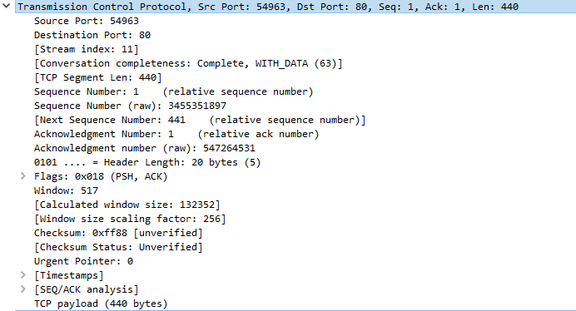

* Destination Port: 80

6 - Imprima as duas mensagens HTTP (GET e OK) referidas na questão 2 acima. Para fazer isso, selecione Imprimir no menu de comando Arquivo Wireshark e selecione os botões radiais “Somente pacote selecionado” e “Imprimir conforme exibido” e clique em OK.

